**PERANCANGAN DAN IMPLEMENTASI SISTEM INFORMASI ALUMNI TEKNIK ELEKTRO UNIVERSITAS MATARAM**

**[*INFORMATION SYSTEM FOR ALUMNI OF ELECTRICAL ENGINEERING AT MATARAM UNIVERSITY DESIGN AND IMPLEMENTATION]***

**Alfan Aditya1, Lalu Ahmad Syamsul Irfan Akbar2.1, Suthami Ariessaputra3.1**

1. **Jurusan Teknik Elektro Universitas Mataram**

1[alfan.gunso@gmail.com,](mailto:alfan.gunso@gmail.com,%20) 2.1[irfan@unram.ac.id,](mailto:irfan@unram.ac.id) [3.1suthami@unram.ac.id](mailto:3.1suthami@unram.ac.id)

**ABSTRAK**

Sistem Informasi Alumni pada Jurusan Teknik Elektro ini merupakan sistem yang berbasis *website* dan dibangun menggunakan *Framework* *Codeigniter* dan dirancang untuk memanajen data alumni pada Jurusan Teknik Elektro, sehingga dari data tersebut dapat ditampilkan visualisasi data kedalam bentuk grafik. Pada sistem ini, *input* data alumni dilakukan oleh *administrator* dan *user* atau alumni itu sendiri. *Administrator* bisa melakukan CRUD data alumni, sedangkan *user /* alumni hanya bisa melakukan *input* data saja, dan bisa melihat grafik serta melihat informasi yang berkaitan dengan kegiatan alumni. Setiap data alumni yang diinputkan oleh *administrator* akan langsung dapat ditampilkan ke halaman utama *(frontend)*. Sedangkan data alumni yang *diinput* oleh alumni itu sendiri tidak akan langsung dapat tampil dihalaman utama *(frontend)*, dikarenakan harus melalui validasi atau persetujuan *administrator* terlebih dahulu. Dari data alumni yang sudah diinputkan tersebut, nantinya *adminisitrator* maupun *user*/ alumni bisa melihat statistik pekerjaan dan sebaran alumni dari tahun (2001-2016), sehingga pihak Jurusan Teknik Elektro bisa mengetahui jumlah keseluruhan alumni yang sudah mempunyai pekerjaan dan tersebar dimana saja.

**Kata Kunci** : Sistem Informasi, Alumni, Teknik Elektro,*Framework Codeigniter*

***ABSTRACT***

*The Alumni Information System at the Electrical Engineering Department is a website-based system and is built using the Codeigniter Framework and is designed to manage alumni data in the Electrical Engineering Department, so that data can be displayed to visualize the data in graphical form. In this system, alumni data input is carried out by administrators and users or alumni themselves. Administrators can do alumni CRUD data, while users/ alumni can only input data only, and can view graphics and view information related to alumni activities. Every alumni data entered by the administrator will immediately be displayed on the front page. While the alumni data inputted by the alumni itself will not immediately be able to appear in the main page (frontend), because it must go through validation or administrator approval first. From the data of alumni who have been inputted, later the administrator and user/alumni can see employment statistics and alumni distribution from the year (2001-2016), so that the Electrical Engineering Department can find out the total number of alumni who already have jobs and spread everywhere.*

*Keywords: Information Systems, Alumni, Electrical Engineering, Codeigniter Framework*

**PENDAHULUAN**

Perkembangan teknologi informasi di seluruh dunia telah membuat hidup manusia menjadi semakin lebih mudah. Terutama sejak ditemukannya jaringan internet, komunikasi menjadi semakin tidak terbatas oleh jarak. Penerapan sistem informasi menjadi begitu penting untuk menunjang kegiatan manusia sehari - hari. Sistem informasi ini bertujuan untuk membantu meningkatkan pekerjaan agar lebih mudah untuk mengakses data informasi. Data alumni merupakan salah satu contoh dari suatu sistem informasi yang dirancang untuk dapat membantu pekerjaan dari suatu instansi atau perusahan baik dalam mengolah data sampai memberikan data secara lengkap melalui tersedianya layanan informasi berbasis web.

Sampai saat ini Teknik Elektro Universitas Mataram belum memanfaatkan penggunaan sistem informasi dalam pendataan alumni, padahal alumni yang dihasilkan telah banyak dan tersebar baik didalam negeri maupun diluar negeri. Sistem informasi ini diharapkan akan mempermudah dalam hal pengelolaan data alumni tersebut, selain itu dengan sistem informasi, dapat memfasilitasi berbagai keperluan seperti forum antar alumni, berita dan informasi kegiatan, lowongan kerja, *tracing* (penelusuran) alumni sehingga dapat diakses kapan pun dan dimana pun.

Berdasarkan permasalahan tersebut, maka perlu untuk dibangun sebuah sistem informasi yang dapat membantu mempercepat dan mempermudah proses pendataan, dan pengelolaan data alumni, yaitu berupa Perancangan dan Implementasi Sistem Informasi Alumni Teknik Elektro Universitas Mataram. Sistem Informasi alumni berbasis web ini dapat diakses secara *online*, dapat digunakan untuk forum antar alumni, melihat berita, agenda alumni, lowongan pekerjaan, melakukan donasi, *tracing* (penelusuran) alumni dan dapat diakses melalui internet.

Adapun tujuan yang ingin dicapai pada penelitian ini adalah Membuat *website* sebagai media informasi alumni sehingga dapat berkomunikasi dan saling bertukar informasi Serta membantu mahasiswa untuk melihat data atau informasi alumni melalui media web.

Penelitian yang dilakukan oleh Ivan Arifard Watung, dkk. 2014. Yang berjudul Perancangan Sistem Informasi Data Alumni Fakultas Teknik Unsrat Berbasis Web. Penelitian ini menjelaskan mengenai latar belakang dari sistem informasi data alumni yaitu pengolahan data yang masih manual. Adapun tujuan dari sistem tersebut yaitu untuk merancang suatu sistem informasi berbasis web. Perancangan sistem menggunakan metode waterfall yang terdiri dari tahapan *System Information Engineering, Requirements Analysis, Design, Coding, Testing*, dan *Maintenance*. Pemodelan menggunakan Flowmap atau Flowchart, Diagram Konteks dan Data Flow Diagram. Dengan menggunakan metode*Waterfall*, dapat membantu dalam proses pembuatan aplikasi sistem informasi data alumni fakultas teknik UNSRAT.

Penelitian yang dilakukan oleh Untung Rahardja, dkk. 2015. Yang berjudul “Penerapan Web Alumni Sebagai Penunjang Media Informasi Pada Perguruan Tinggi Raharja” Penelitian ini menjelaskan tentang sistem informasi data alumni yang sedang berjalan saat ini masih menggunakan jaringan lokal atau hanya bisa diakses dilingkungan kampus saja. Adapun tujuan di buat sistem tersebut adalah untuk merancang suatu sistem informasi berbasis *online* dengan metode pengumpulan data alumni, data alumni tersebut akan sangat mudah untuk didapatkan, diharapkan sistem dapat memberikan informasi sesuai dengan kebutuhan alumni yang terhimpun dalam suatu wadah yang sangat mudah untuk di akses.

Sistem adalah himpunan suatu "benda" nyata atau abstrak (a set of things) yang terdiri dari bagian-bagian atau komponen-komponen yang saling berkaitan, berhubungan, berketergantungan dan saling mendukung yang secara keseluruhan bersatu dalam satu kesatuan (*unity*) untuk mencapai tujuan tertentu secara efisien dan efektif (Amsyah, 2005). Menurut Scott, sistem terdiri dari unsur-unsur seperti masukan *(input)*, pengolahan *(processing)*, serta keluaran *(output)*.

Sistem informasi didefinisikan oleh Robert A. Laitch dan K. Roscoe Bavis adalah suatu sistem di dalam suatu organisasi yang mempertemukan kebutuhan pengolahan transasksi harian, mendukung operasi, bersifat manajerial dan kegiatan strategi dari suatu organisasi dan menyediakan pihak luar tententu dengan laporan-laporan yang diperlukan.

Basis data (*database*) adalah suatu pengorganisasian sekumpulan data yang  
terkait sehingga memudahkan aktivitas untuk memperoleh informasi ( Abdul Kadir,  
2003:254 ). Basis data dimaksudkan untuk mengatasi masalah pada sistem yang  
memakai pendekatan berbasis berkas. Penggunaan sistem basis data bisa melakukan berbagai operasi antara lain menambah *file* baru ke sistem basis data, mengosongkan berkas, menyisipkan data ke suatu berkas, mengambil data yang ada pada suatu berkas, menghapus data pada suatu berkas, dan menyajikan suatu informasi yang diambil dari sejumlah berkas.

MySQL adalah sistem manajemen database SQL yang bersifat *Open Source* dan paling populer saat ini. Sistem database MySQL mendukung beberapa fitur seperti *multithreaded, multi-user* dan *SQL database manajemen sistem* (DBMS). *Database* ini dibuat untuk keperluan sistem *database* yang cepat, andal dan mudah digunakan.

*CodeIgniter* adalah *framework* aplikasi web yang *open source* untuk bahasa pemrograman PHP. *CodeIgniter* memiliki banyak fitur yang membuatnya berbeda dengan *framework* lainnya. Tidak seperti beberapa *framework* PHP lainnya, dokumentasi untuk *framework* ini sangat lengkap, yang mencakup seluruh aspek dalam *framework. CodeIgniter* juga mampu berjalan pada lingkungan shared hosting karena memiliki ukuran yang sangat kecil, namun memiliki kinerja yang sangat luar biasa. (Griffiths : 2010).



Gambar 1. *Application Flow Chart CodeIgniter Framework*

Sedangkan untuk gambaran sederhana tentang konsep MVC yang diterapkan *CodeIgniter* dan bagaimana hubungan antaraketiganya.

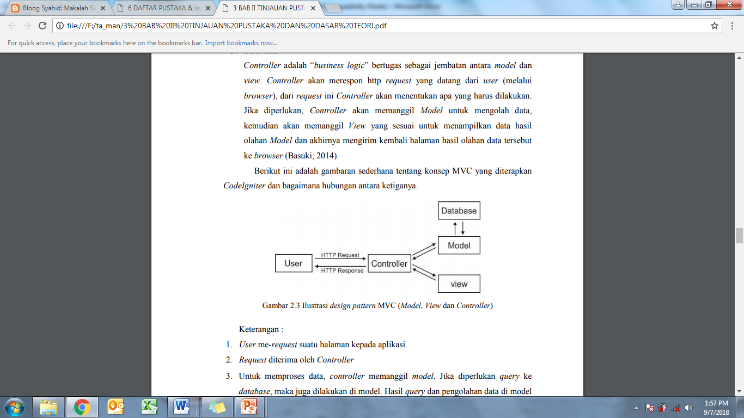

Gambar 2. Ilustrasi *design pattern* MVC (*Model, View dan Controller*)

Dari gambar 2 tersebut merupakan ilustrasi dari konsep MVC, dimana *user* me*request* suatu halaman kemudian diterima oleh *controller*. Untuk memproses data maka *controller* memanggil *model* dan jika perlu *query* untuk *database*nya digunakan di *model*.Hasil *query* dan data dikembalikan ke *controller* dan untuk menampilkan data yangdihasilkan *model*, *controller* memanggil *view*, mengolah penampilan data di *view* dan mengembalikan hasilnya kembali ke *user* (Basuki, 2016).

**METODE PENELITIAN**

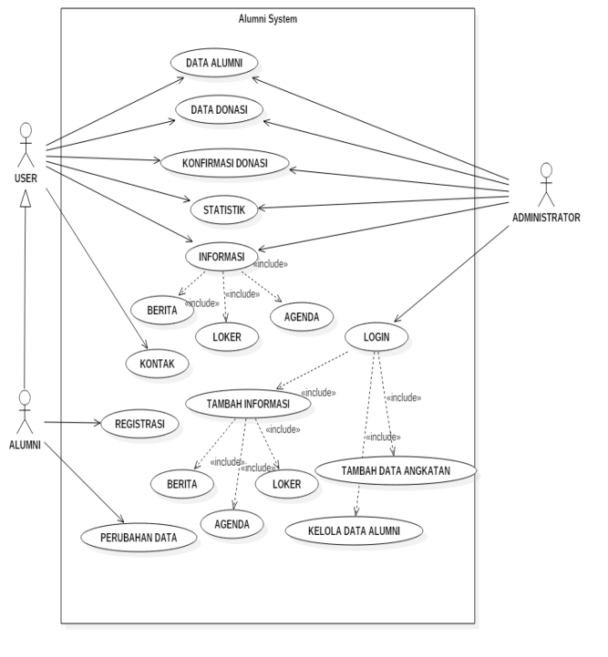Penelitian ini merancang serta membuat sistem informasi yang dapat digunakan sebagai media untuk para alumni Jurusan Teknik Elektro yang sifatnya terpusat sehingga diharapkan bisa mempermudah alumni untuk dapat berkomunikasi maupun staf Jurusan Teknik Elektro dalam merekap atau mencari data tentang alumni pada Jurusan Teknik Elektro. Perancangan aplikasi ini menggunakan berbagai perangkat lunak / *software* diantaranya Windows 7 (64-*Bit*) sebagai sistem opersasinya. Sublime Text sebagai editornya. Aplikasi CorelDRAW Graphics Suite X5 untuk mengedit gambar. Mozilla Firefox sebagai web *browser* dan XAMPP 3.2.1 sebagai web *server* lokal.

Gambar 3 Perancangan *Use Case* Diagram

Pada gambar 3. diatas merupakan *use case diagram* dari perancangan sistem informasi alumni teknik elektro universitas mataram. Dimana pada gambar diatas terdapat tiga buah aktor yaitu *user*, alumni dan *administrator*. *Administrator* berinteraksi dengan sistem dengan melakukan login untuk melakukan aktifitas *input, edit, view dan delete*. Sedangkan alumni dan user berinteraksi dengan sistem secara langsung tanpa melakukan *login* terlebih dahulu.

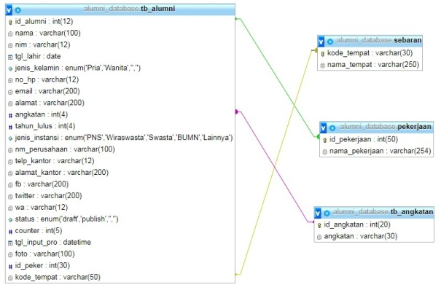

Gambar 4Perancangan *Entity Relationship Diagram*

Pada Gambar 4 diatas dapat dilihat bahwa pada perancangan ER Diagram SI Alumni teknik elektro unversitas mataram menggunakan 4 tabel diantaranya tb_alumni, tb_sebaran, tb_pekerjaan dan tb_angkatan.

Perancangan antarmuka pada sistem ini diantaranya perancangan registrasi, perancangan statistik pekerjaan dan perancangan statistik sebaran.

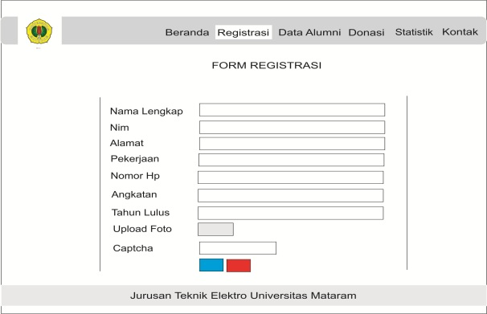

Pada gambar 5 diatas merupakan perancangan halaman registrasi. Dari perancangan halaman registrasi diatas akan menampilkan beberapa *field* yang harus diisi oleh alumni.

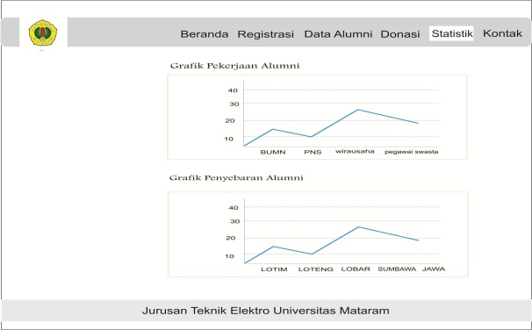

Gambar 6 Tampilan Perancangan Statistik

Pada gambar 6 diatas merupakan perancangan untuk tampilan grafik pekerjaan dan grafik sebaran alumni. Dari perancangan grafik tersebut nantinya Jurusan Teknik Elektro (JTE) maupun user dapat mengetahui jenis pekerjaan yang dilakukan oleh alumni serta dapat mengetahui penyebaran alumni didaerah mana yang paling banyak.

**HASIL DAN PEMBAHASAN**

Aplikasi ini menggunakan konsep MVC (*Model-View-Controller*) yaitu memisahkan *bisnis logic* (alur pikir), *data logic* (penyimpanan data), dan *presentation logic* (antarmuka aplikasi) atau secara sederhana adalah memisahkan antara desain, data dan proses.

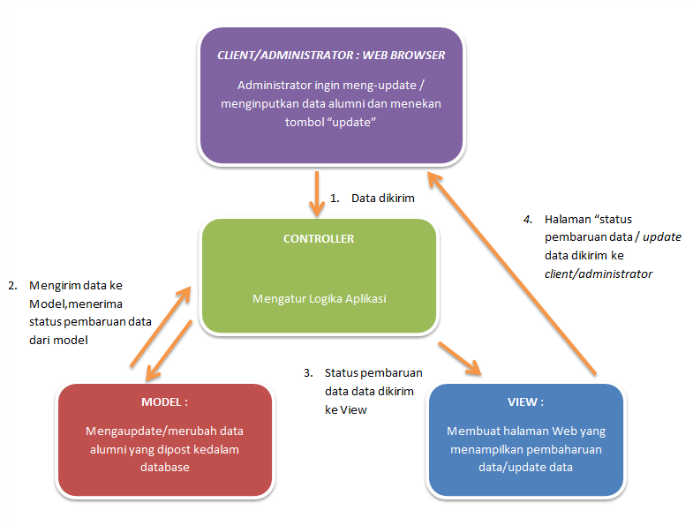

Gambar 7 Struktur *MVC Codeigniter* dalam batas bagan

Tampilan pada gambar 7, merupakan struktur dari sebuah konsep *Model-View-Controller* dalam batas bagan, dimana pada gambar tersebut menjelaskan proses bagaiamana *administrator* menginput sebuah data alumni kemudian *controller* akan memperoses dan menyimpan data kedalam *model*, setelah data tersimpan kedalam *model,* *controller* akan mengarahkan/ menapilkan ke bagian *view*, dimana *view* ini berfungsi menampilkan *user interface* kepada *user*.

Antarmuka sistem merupakan alur interaksi antara pengguna dengan sistem yang mana *user* / alumni akan mengakses informasi melalui antarmuka dari sistem ini. Berikut ini tampilan awalnya.

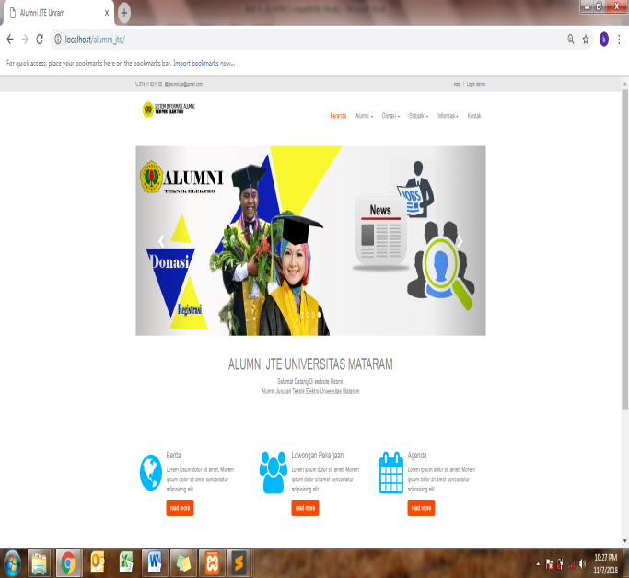

Pada gambar 8 merupakan tampilan awal dari Sistem Informasi Alumni Jurusan Teknik Elektro. Pada tampilan awal tersebut terdapat beberapa menu, diantaranya :

* Beranda
* Alumni
* Donatur
* Statistik
* Informasi
* Kontak

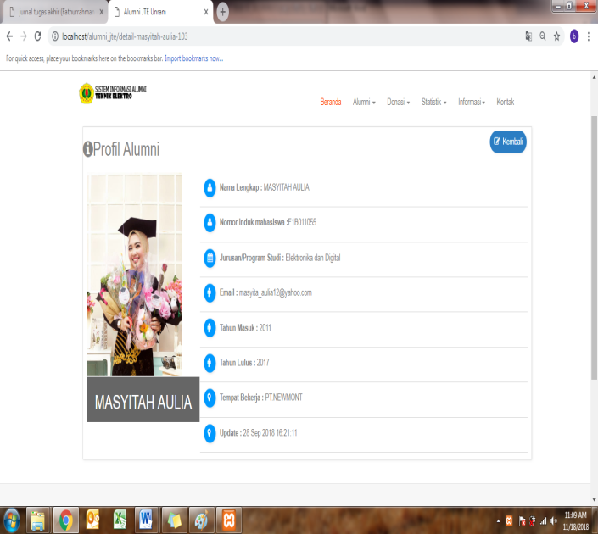

Gambar 9Antarmukahalaman detail alumni

Pada gambar 9 merupakan antarmuka halaman detail alumni. Pada antarmuka tersebut menampilkan informasi yang lebih detail mengenai data diri alumni, mulai dari alamat hingga kontak yang dapat dihubungi.

**Halaman *Administrator***

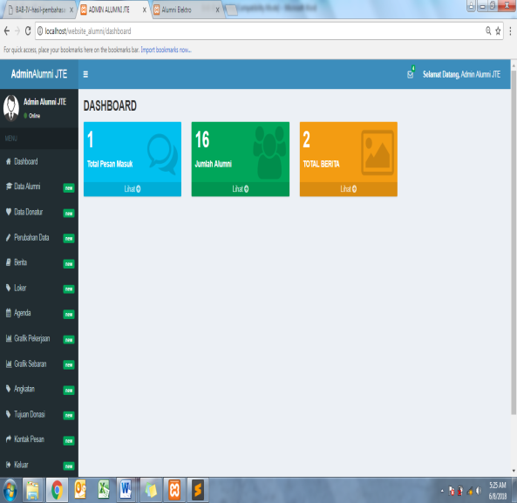

Gambar 10 Antarmuka Halaman *Dashboard administrator*

Pada gambar 10 merupakan antarmuka *dashboard* / *panel* admin yang berfungsi sebagai halaman untuk *administrator* melakukan proses-proses seperti *create, read, update* dan *delete* data.

**Halaman Data Alumni,** Pada halaman menu Data Alumni, *administrator* dapat mengelola data alumni maupun melakukan *create, update, read & delete* data alumni. Berikut ini merupakan tampilan dari halaman data alumni.

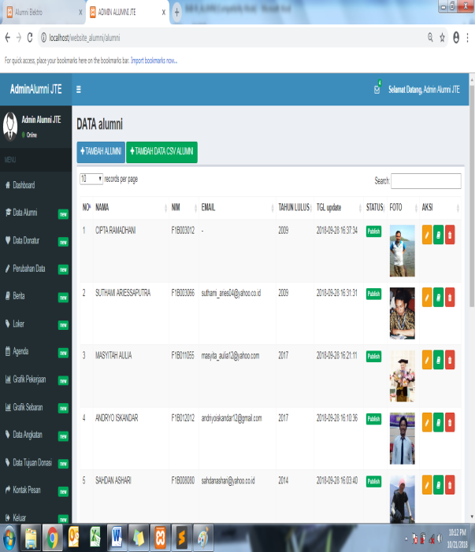

Pada gambar 11 *administrator* dapat melihat dan mengelola data alumni serta dapat melakukan penambahan data alumni secara manual dengan cara mengklik tambah alumni .

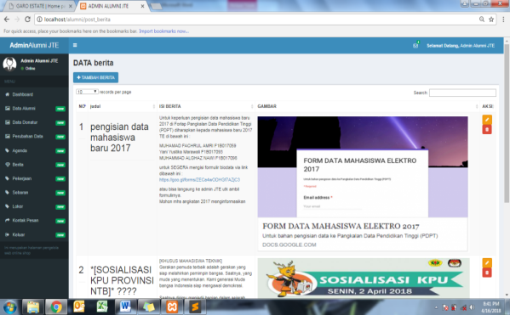**Berita,** Pada halaman menu berita, *administrator* dapat melakukan pengelolaan informasi berita/ CRUD (*create, update, read & delete)* berita. Berikut ini merupakan tampilan dari halaman berita.

Gambar 12 Antarmuka halaman berita

Pada gambar 12 merupakan halaman berita yang digunakan oleh *administrator* untuk mengelola sejumlah berita

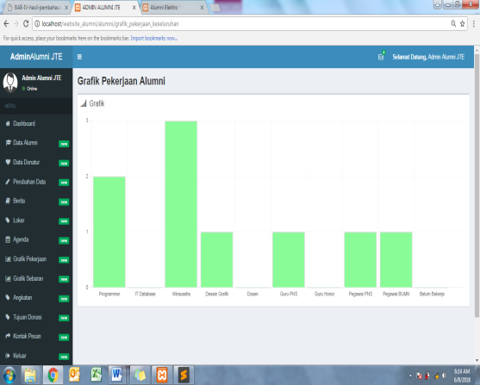

Gambar 13 Antarmuka halaman grafik pekerjaan

Tampilan halaman grafik pekerjaan dapat dilihat pada gambar 4.13 dimana sub menu grafik pekerjaan digunakan oleh *administrator* untuk melihat perubahan grafik yang terjadi setelah data jenis pekerjaan ditambhkan maupun dihapus.

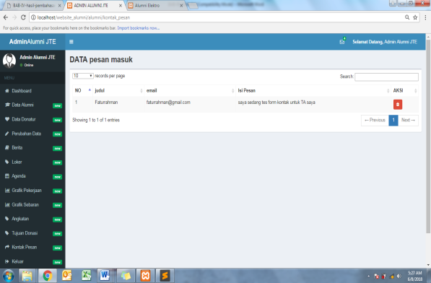

Tampilan halaman menu kontak dapat dilihat pada gambar 14 dimana pada halaman ini berfungsi untuk menampung semua pesan dari alumni maupun *user* baik itu berupa permintaan,masukan dan kritikan.

**Pengujian Sistem,** Hasil pengujian pada fitur-fitur yang ada pada *prototype* sistem informasi Alumni Teknik Elektro Universitas Mataram berfungsi dengan baik karena sudah sesuai dengan yang diharapkan. Hasil pengujian pada fitur-fitur tersebut dapat dilihat pada tabel 1.

Tabel 1. Hasil Pengujian *Blackbox*

|  |  |  |
| --- | --- | --- |
| Pengujian | Keberhasilan pengujian | |
| Ya | Tidak |
| *Input* Registrasi Data Alumni |  |  |
| *Input* Perubahan Data Alumni |  |  |
| *Input* Konfirmasi Donasi |  |  |
| *Input* Kontak |  |  |
| *Form Login* |  |  |
| *Input,edit,view dan delete* Data Alumni |  |  |
| *Input,edit,view dan delete* Data Donatur |  |  |
| *Input,edit,view dan delete* Tujuan Donasi |  |  |
| *View* Perubahan Data |  |  |
| *Input,edit,view dan delete* Data Berita |  |  |
| *Input,edit,view dan delete* Data Lowongan kerja |  |  |
| *Input,edit,view dan delete* Data Agenda |  |  |
| *Input,edit,view dan delete* Data Pekerjaan |  |  |
| *Input,edit,view dan delete* Data Sebaran |  |  |
| *Input,edit,view dan delete* Data Angkatan |  |  |

**KESIMPULAN**

Dari pembahasan tersebut, maka dapat ditarik kesimpulan sebagai berikut :

1. *Input* data alumni pada *website* alumni jurusan teknik elektro universitas mataram dilakukan oleh alumni maupun *administrator*. *Administrator* juga bertugas memberikan persetujuan untuk menampilkan data alumni apabila data yang diinputkan oleh alumni dianggap sudah benar.
2. Sistem ini dapat memberikan kemudahan hingga 80% kepada alumni, *administrator* maupun jurusan untuk mengetahui data alumni berupa data pekerjaan, data sebaran dan data informasi mengenai lowongan kerja, berita maupun agenda seputar kegiatan alumni.
3. Pengujian yang dilakukan menggunakan metode pengujian *Black Box* menunjukkan bahwa keseluruhan sistem yang telah diuji dapat berfungsi dengan baik dengan presentase keberhasilan hingga 95%.

**SARAN**

1. Penguasaan materi yang diperoleh sangat diperlukan untuk mendukung penyerapan materi yang diperoleh di perkuliahan karena hal yang akan ditemui di proses pengerjaan tugas akhir cukup berkaitan dengan materi yang diperoleh di perkuliahan.
2. Sebelum melaksanakan suatu pekerjaan, koordinasi dan komunikasi merupakan hal paling penting untuk mencegah hal-hal yang nanti dapat merugikan diri sendiri maupun institusi.

**DAFTAR PUSTAKA**

Hanggara Yoga. 2012. *Analisis System Informasi Pengelolaan Data Alumni Sekolah Berbasis Codeigniter PHP Framework*. Universitas Negeri Yogyakarta.

Amsyah, Zulkifli. 2005. *Manajemen Sistem Informasi*, terbitan kelima, hal. 4, Gramedia Pustaka Utama, Jakarta

Basuki, A.P., 2014. *Proyek Website Berbasis PHP dengan Codeigniter*. Lokomedia. Yogyakarta.

Widyaningrum Mira. 2009. *Rancang bangun pembuatan aplikasi Ais (alumni information system) Dengan menggunakan PHP dan mysql*. Program studi Sistem Informasi. Fakultas Ilmu Komputer. Universitas Narutoma Surabaya.

Utama Kalza Charisma. 2012. *Sistem Inforamasi Alumni Program Studi Sistem Informasi Universitas Widyatama Berbasis Web*. Program studi Sistem Informasi. Fakultas Teknik. Universitas Widyatama Bandung.

Warman Indra, Saputra Novandri Keni. 2012. *Sistem Informasi Alumni ITP Menggunakan PHP dan MySQL*. Vol.12.No.1. februari 2012

Erwin Billy Rimporok, Yahuda Putra Edison. 2015. *Sistem Informasi Alumni Fakultas Ilmu Komputer Universitas Klabat*. Jurusan Sistem Informasi Fakultas Ilmu Komputer Universitas Klabat Sulawesi Utara.

Alfarisyi Imam Muhammad, Rispianda, Amila Khuria. 2014. *Perancangan Sistem Informasi Layanan Alumni ITENAS Berbasis Web*. Vol.02 juli 2014

Indriasari Sofiyanti. 2012. *Sistem Informasi Berbasis Web Untuk Membantu Kegiatan Tracer Study Program Diploma Institut Pertanian Bogor*. Vol.2 2012

Ivan Arifard Watung, dkk. 2014. *Perancangan sistem informasi data alumni fakultas teknik UNSRAT berbasis web*. Jurusan Teknik Elektro UNSRAT.

Upton David. 2007. *CodeIgniter for Rapid PHP Application Development* . Brimingham : Packt Publishing.

Sutedi. 2012. *Perancangan Sistem Informasi Penelusuran Data Alumni Berbasis Web*. vol.6 juli 2012